Бекітемін:
Оқу ісі жөніндегі орынбасары: ____________________

Бөлім: | Динамика негіздері
Педагогтың аты-жөні:
Күні:
Сынып: 9 | Қатысушылар саны: | Қатыспағандар саны:
Сабақтың тақырыбы: | Денелердің ауырлық күшінің әрекетінен қозғалуы. Жердің жасанды серіктерінің қозғалысы БЖБ №4.
Оқу бағдарламасына сәйкес оқыту мақсаттары: | 9.2.2.9 – бірінші ғарыштық жылдамдықтың формуласын есептер шығаруда қолдану;  9.2.2.7 – ғарыш аппараттардың орбиталарын салыстыру;  9.2.2.8 – тартылыс өрісіндегі дененің қозғалысын сипаттайтын шамаларды анықтау
Сабақтың мақсаты: | - денелердің ауырлық күші әрекетінен қозғалысын сипаттайды  - бірінші ғарыштық жылдамдықтың формуласын шығарады  - ғарыш аппараттарының орбиталарын салыстырады  - тартылыс өрісіндегі қозғалыс параметрлерін есептейді
Құндылықтарға баулу: | «Адал азамат» бағдарламасы бойынша: Бірлік және ынтымақ.  «Бірлік бар жерде – тірлік бар» (халық мақалы).  Құндылық топтық жұмыстағы жауапкершілік пен өзара құрмет арқылы жүзеге асады.
Сабақтың барысы:
Сабақтың кезеңі/ уақыт | Педагогтің әрекеті | Оқушының әрекеті | Бағалау | Ресурстар
Сабақтың басы  5 минут  Ұйымдастыру, қызығушылықты ояту, мақсат қою | Ұйымдастыру кезеңі. Сәлемдесу, түгендеу, бағалау парағын тарату.  Білімді өзектендіру: «Ыстық орындық». Бір оқушы тақта алдындағы орындыққа отырады, сынып «Дененің салмағы, салмақсыздық» тақырыбы бойынша 4–5 сұрақ қояды.  Проблемалық сұрақ: Тасты горизонталь лақтырсақ, жерге түседі. Қандай жылдамдықпен лақтырсақ, ол Жерге түспей, айналып ұша береді?  Оқушылардың болжамдары тыңдалып, сабақтың тақырыбы мен мақсаты бірге анықталады. | Орындықтағы оқушы жауап береді, сынып жауапты толықтырады.  Болжам айтып, мақсатты анықтауға қатысады. | ҚБ: ауызша кері байланыс, «Бас бармақ». | Слайд  Бағалау парағы
Сабақтың ортасы  10 минут  Үй тапсырмасын тексеру. «Төңкерілген сынып» | Оқушылар үйде тақырып бойынша бейнесабақты (Bilimland) көріп келген. Түсінікті тексеру сұрақтары:  - υ₁ ≈ ? (7,9 км/с)  - h артса орбиталық υ? (азаяды)  - υ₂ ≈ ? (11,2 км/с)  Жауаптары бойынша сынып «түсінді» / «қайталау керек» топтарына бөлінеді. | Сұрақтарға жауап береді, түсініксіз тұстарды атайды. | ҚБ: «Бағдаршам» карточкалары. | Bilimland (QR)
Сабақтың ортасы  25 минут  Бөлім бойынша жиынтық бағалау (БЖБ) | БЖБ №4 «Динамика негіздері» бөлімі бойынша спецификацияға сәйкес өткізіледі.  Нұсқаулық беріледі, уақыт қадағаланады, жұмыстар жиналады.  ЕББҚ оқушыларына: жұп-тьютор (күшті оқушымен бірге жұмыс); терминдер сөздігі (қазақша – орысша) және сызбалар. | БЖБ тапсырмаларын өз бетінше орындайды. | Балл қою кестесі (спецификация бойынша) | БЖБ тапсырма парақтары
Сабақтың соңы  5 минут  Бекіту, рефлексия, үй тапсырмасы | Бекіту: Google Forms викторинасы (мұғалім алдын ала дайындайды). Сұрақтар:  - υ₁ ≈ ? (7,9 км/с)  - h артса орбиталық υ? (азаяды)  - υ₂ ≈ ? (11,2 км/с)  Google Forms: https://forms.google.com/  Рефлексия «Бағдаршам»: жасыл – бәрін түсіндім; сары – сұрағым бар; қызыл – көмек керек.  Үй тапсырмасы (таңдау бойынша):  - А: §18; 3 есеп.  - В: KazSat серіктері туралы мәлімет.  - С: Ньютон зеңбірегі туралы анимация/сызба. | Викторинаға жауап береді.  Балын қосып, өзін-өзі бағалайды.  Рефлексия жасайды. | Дескриптор: викторина сұрақтарының 80%-ына дұрыс жауап береді – 1 балл  Шкала: 90–100% «өте жақсы», 70–89% «жақсы», 50–69% «қанағаттанарлық» | Google Forms (QR)  Kundelik.kz
Мұғалімге ескерту: оқушылар жиі жіберетін қателер
- Серік қозғалтқышпен айналады. → Инерция мен тартылыс.
Өмірмен байланыс
Байқоңыр – әлемдегі тұңғыш және ең ірі ғарыш айлағы; KazSat серіктері геостационар орбитада.
Тапсырмалардың жауап кілті
Тапсырма | Жауабы
А | υ₁ = √(gR).
В | υ = √(4·10¹⁴/6,7·10⁶) ≈ 7,7 км/с.
С | r = ∛(GMT²/4π²) ≈ 42 000 км, h ≈ 36 000 км; байланыс, теледидар.
Қосымша 1 | 11,2 км/с.
Қосымша 2 | 24 сағ.
Үлгі есеп | ≈ 7,9 км/с.

Қосымша 1. Оқушыға арналған тапсырмалар парағы (басып шығаруға)
Аты-жөні: …………………………………… Сынып: ………… Күні: ……………

А деңгейі
Бірінші ғарыштық жылдамдық формуласын жаз.
____________________________________________________________________________________________
____________________________________________________________________________________________

В деңгейі
300 км биіктіктегі серіктің жылдамдығын тап.
____________________________________________________________________________________________
____________________________________________________________________________________________
____________________________________________________________________________________________

С деңгейі
Геостационар орбита қандай болуы керек (T = 24 сағ)? Оның биіктігін бағалап, қолданылуын (KazSat) түсіндір.
____________________________________________________________________________________________
____________________________________________________________________________________________
____________________________________________________________________________________________

Қосымша тапсырмалар
1) Екінші ғарыштық жылдамдық?
____________________________________________________________________________________________
2) Геостационар серіктің периоды?
____________________________________________________________________________________________
Қосымша 3. Тірек-конспект (бос орындарды сабақ барысында толтыр)
Тақырып: Денелердің ауырлық күшінің әрекетінен қозғалуы. Жердің жасанды серіктерінің қозғалысы БЖБ №4.

• Ньютон зеңбірегі ой-тәжірибесі.
• ______________________ υ₁ = √(gR) ≈ 7,9 км/с.
• h биіктікте: υ = √(GM/(R + h)).
• Екінші ғарыштық υ₂ ≈ 11,2 км/с (Жерден кету), үшінші ≈ 16,7 км/с.

Есімде қалған формула / ереже: ____________________________________________________________
____________________________________________________________________________________________
Қосымша 2. Бағалау парағы (әр оқушыға)
Кезең | Дескриптор | Балл | Менің балым
Бекіту, рефлексия, үй тапсырмасы | Дескриптор: викторина сұрақтарының 80%-ына дұрыс жауап береді – 1 балл Шкала: 90–100% «өте жақсы», 70–89% «жақсы», 50–69% «қанағаттанарлық» | 1
Барлығы | 1–1 «өте жақсы», 1–0 «жақсы», 0–0 «қанағаттанарлық» | 1

Қосымша 4. Көрнекілік (интерактивті тақтаға немесе басып шығаруға)
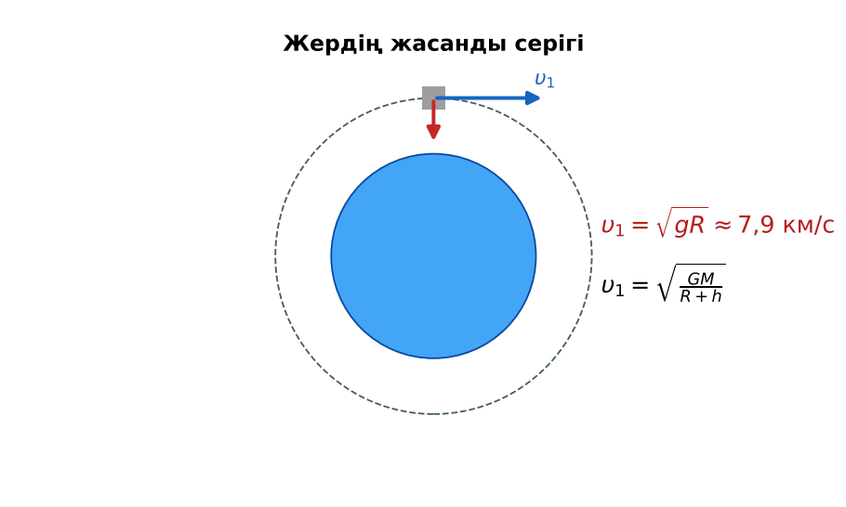
1-сурет. Жердің жасанды серігінің қозғалысы

Суретпен жұмыс (сұрақтар): 1) Суретте қандай құбылыс/құрылғы бейнеленген? 2) Қандай физикалық шамалар көрсетілген және олар қалай байланысқан? 3) Суретке сүйеніп, өмірден бір мысал келтір.
Сандық ресурстар (QR-кодтар)
PhET – симуляция  https://phet.colorado.edu/en/simulations/gravity-and-orbits   | Google Forms – викторина  https://forms.google.com/   | Bilimland – видеосабақ  https://bilimland.kz/   | OPIQ – цифрлық оқулық  https://www.opiq.kz/  

